Парламентские выборы 2019 в Украине
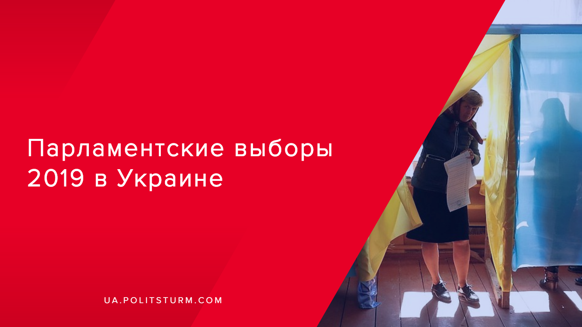

Оригинальная статья
2019-07-26
4 мин. на чтение

По данным подсчета голосов в верховную раду смогли пройти пять партий.
- «Слуга Народа» (43,17% отдано голосов 6 292 596)
- Оппозиционная платформа «За жизнь» (13.02% отдано голосов 1 897 424)
- «Батькивщина» (8.18% отдано голосов 1 193 460)
- «Европейская Солидарность» (8.11% отдано голосов 1 182 181)
- «Голос» (5.83% отдано голосов 850 002)
За остальные партии было отдано чуть более 3 млн. голосов. Подчеркиваем, отдано в пустую, так как фактически эти голоса будут пропорционально распределены между прошедшими в парламент партиями при делёжки депутатских кресел. Общая же явка избирателей на момент написания статьи составила 49.84%, то есть почти 15 миллионов граждан Украины проигнорировали выборы вообще.
По окончанию подсчета голосов этот список может быть скорректирован, но факт остается фактом — на выборах лидируют партии откровенно буржуазные и представить рабочий класс фактически некому.
Однако есть и положительные тенденции — майданные партии и радикальные националисты не смогли массово завлечь украинского избирателя. «Слуга народа», прошедшая скорее на популярности её неформального лидера — президента Голобор… Зеленского, а также антипатии большинства избирателей к представителям предыдущей власти, не является откровенно майданной. Но не будет отрицать, что там полным-полно личностей связанных с волонтерским движением, а также лица тесно связанные с олигархом Коломойским и представители крупных масс-медиа, которые в 2014-том году силами своих СМИ активно продвигали так называемый «евромайдан», а после — пытались прикрыть вызванный этим вооруженный конфликт на Донбассе исключительно российской агрессией.
Да, действительно, откровенной промайданной риторики нет. Впрочем, как нет ни воинственности, ни оголтелого национализма, звучат даже нотки здравого прагматизма и робкие призывы к объединению. Такая риторика вместе с медийной известностью Зеленского стала решающим фактором победы партии — он смогла заполучить много голосов как среди украиноязычных, так и русскоязычных, как еврооптимистов, так и евроскептиков, а также многих людей, которые до этого стояли по разные стороны майдана.
Повторимся, партия «Слуга народа» объединила голоса тех, кому власть олигарха Порошенка была ненавистна. Интересно, что сам Порошенко, как и в случае с президентскими выборами, просто поднял рейтинг Зеленскому пытаясь полить его грязью. Пропаганда провластных буржуазных СМИ о том, что партия Зеленского подвержена сильному влиянию олигарха Игоря Коломойского также была проигнорирована избирателями и возымела обратный эффект — такое бывает, когда из двух зол выбираешь меньшее.
Главной тактической победой PR-команды партии Зеленского стало то, что им удалось внушить избирателю мысль, что президент не сможет эффективно работать пока парламент настроен против него — следовательно досрочные выборы необходимы, а лояльных к новому президенту людей необходимо поддержать.
Второе место заняла партия вечно не сбывающихся надежд русскоязычных части рабочего класса Украины на защиту от националистической политики угнетения. Оппозиционная платформа «За жизнь». Партия вечных «врагов Украины» и «агентов Кремля», как клеймят их некоторые «патриоты», и «враги страны», которых почему-то никак не может арестовать СБУ, хотя никто из членов партии не скрывается. Данная буржуазная партия — наследница партии регионов, которая просто в очередной раз сольет интересы тех, кого она якобы представляет. Как и в случае с президентскими выборами, допустила раскол электората и утратила несколько мандатом в связи с уходом в отдельную партию «Оппозиционный блок» таких своих видных деятелей как Мураев, Вилкул, Кернес.
В большой украинской политике в лице своей партии остается и Юлия Тимошенко, чьи амбиции велят ей занять пост премьер-министра, но маловероятно что в этом у нее есть союзники, так как партия у нее сейчас не самая влиятельная, а кандидатов на этот пост можно найти и в лидере выборов — «Слуге Народа».
Четвертая партия — «Европейская Солидарность» олигарха Петра Порошенко, единственная проходная партия, взявшая на вооружение именно буржуазный патриотизм и агрессивную националистическую риторику. То ли промашка избирательной кампании, то ли целенаправленное, но максимальное окучивание заведомо ограниченной части украинского электората лозунгами про армию, язык и веру не принесли им и 10% процентов. Однако обеспечили колоссальный отрицательный рейтинг, так как заявления в духе «кто не с нами — тот враг» более массового избирателя не привлекают, да и сам Порошенко — фигура одиозная.
Открытием выборов стала неолиберальная партия «Голос» лицом, которой является известный украинский певец Святослав Вакарчук. Партия создана и раскручена рекордно быстро. Как и любая неолиберальная партия может голосовать и поддерживать что угодно в интересах правящего класса, есть признаки косвенной связи с украинским олигархом Пинчуком, а также предполагаемая политологами связь с партией Петра Порошенка.
За бортом парламента (кроме представителей от мажоритарных округов) остались наиболее одиозные представители политики Украины типа националистов ВО «Свободы», которые взяли в свои списки лидеров других националистических партий, чтобы работать единым блоком, но пройти не смогли. «Радикальной партии» Олега Ляшко, «Движения новых сил» Михаила Саакашвили и прочие — политические клоуны и марионетки правящего класса. Горечь условного поражения партий, перешагнувших барьер в 2%, подсластит финансирование из бюджета — всего 6 непроходных партий получат его.
Не стоит рабочим возлагать надежды на парламент и сидящих в нём депутатов. Все прошедшие партии являются капиталистическими и выражают лишь интересы различных групп украинской олигархии, т.е. крупного капитала – Коломойского, Порошенко, Медведчука, Тимошенко, Ахметова, Таруты и прочих грабителей. Следовательно, курс на дальнейшее подавление и обворовывание страны и простых людей остаётся неизменным.
Судьба рабочего класса Украина находится в его собственных руках, как и инструменты для ведения классовой борьбы. Положительной тенденцией является всеобщая усталость граждан Украины от бессмысленного и разрушительного вооруженного конфликта – они хотят мира и нормальной жизни. Падающая из года в год явка лишь демонстрирует очевидное – закономерную утрату веры в органы власти государства, подчиненного интересам олигархов и их прислуги, которые прикрываясь «языком, верой, армией, патриотизмом и прочей чепухой», продолжают ограбление и эксплуатацию рабочего класса. Вдумайтесь ещё раз — почти 15 млн. граждан Украины не принимали участия в этих выборах. Трудящиеся уже понимают, что квасной буржуазный патриотизм начинает дурно пахнуть, и сколько им не упивайся, а уровень жизни им не поднять, и справедливости он не добавит в обществе… И олигархов не посадит.
А рабочим нужна справедливость, та самая социальная справедливость. Но рабочим нужно осознать простую истину, что они – не рабы, над которыми будет стоять надзиратель в лице олигархов. Они — это единый класс, обладающий невероятной силой, способной взять власть в свои руки, установить собственную диктатуру – диктатуру рабочего класса, уничтожить эксплуатацию и наёмный рабский труд, построить бесклассовое общество свободы, научного прогресса, справедливости и равных возможностей для всех людей, т.е. коммунистическое общество.

Ссылки:
- https://www.unian.net/elections/10625811-cik—obrabotala—bolee-35-protokolov—kakie—partii—prohodyat—v—radu.html
- http://www.dsnews.ua/politics/kto—iz—spiska—slugi—naroda—prohodit—v—radu—poimennyy—spisok-21072019235900
- https://korrespondent.net/ukraine/politics/4119410-parubyi—ne—mozhet—sozvat—radu
- https://korrespondent.net/ukraine/4121343-turchynov—nazval—rabamy—proholosovavshykh—za—prorossyiskye—partyy
- http://www.dsnews.ua/politics/na-dvuh-stulyah-kak-timoshenko-planiruet-stat-premerom-29052019180000
- https://ukranews.com/news/636043-spisok-kandidatov-partii-golos-vakarchuka-vklyuchaet-lyudej-pinchuka-i-sorosa-chaplyga
- https://www.5.ua/polityka/poroshenko-povidomyv-khto-stane-holovnym-partnerom-yes-u-verkhovnii-radi-196099.html

Оригинальная статья

